­­МИНИСТЕРСТВО ОБРАЗОВАНИЯ И НАУКИ РФ

ФЕДЕРАЛЬНОЕ ГОСУДАРСТВЕННОЕ БЮДЖЕТНОЕ ОБРАЗОВАТЕЛЬНОЕ УЧРЕЖДЕНИЕ

ВЫСШЕГО ПРОФЕССИОНАЛЬНОГО ОБРАЗОВАНИЯ

«ОРЛОВСКИЙ ГОСУДАРСТВЕННЫЙ УНИВЕРСИТЕТ

ИМЕНИ И. С. ТУРГЕНЕВА»

Кафедра программной инженерии

**ОТЧЕТ**

по лабораторной работе № 1

на тему: «Формирование программы производства на основе модели межотраслевого баланса»

по дисциплине: «Экономико-математические методы»

Выполнили: Евдокимов Н.А., Панин М.С.

Институт приборостроения, автоматизации и информационных технологий

Направление: 09.03.04 «Программная инженерия»

Группа: 71-ПГ

Проверили: Савина О.А., Машкова А.Л.

Отметка о зачете:

Дата: «____» __________ 2019 г.

Орёл, 2019

**Исходные данные**

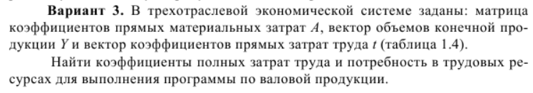

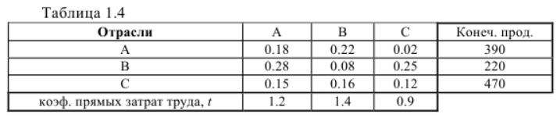

**Результаты расчета**

